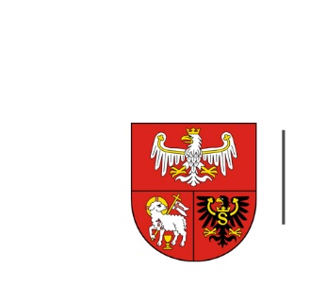
URZĄD MARSZAŁKOWSKI
WOJEWÓDZTWA WARMIŃSKO-MAZURSKIEGO
W OLSZTYNIE

ZP.272.1.59.2024 Olsztyn, dnia 31.05.2024 r.

Wykonawcy uczestniczący w postępowaniu
INFORMACJA, O KTÓREJ MOWA W ART. 222 UST. 5 USTAWY PZP
Dotyczy: postępowania prowadzonego w trybie przetargu nieograniczonego, którego przedmiotem zamówienia są Opracowanie Prognozy oddziaływania na środowisko projektu Planu gospodarki odpadami dla województwa warmińsko-mazurskiego na lata 2023-2028.
W postępowaniu złożono następujące oferty:
Nr oferty | Wykonawca | Cena oferty (brutto) zł
1 | Weronika Saukens  ul. Klonowa 16, 62-085 Skoki | 33 000,00
2 | Instytut gospodarki Surowcami Mineralnymi i Energią PAN  ul. J. Wybickiego 7A, 31-261 Kraków  NIP: 675 000 19 00 | 73 800,00
3 | Ekovert Łukasz Szkudlarek  ul. Średzka 10/1B, 54-017 Wrocław  NIP: 894 255 80 77 | 121 801,00
4 | Multiconsult Polska Sp. z o.o.  ul. Bonifraterska 17, 00-203 Warszawa  NIP: 526 00 09 785 | 94 710,00
5 | Sweco Polska sp. z o.o.  ul. Franklina Roosvelta 22, 60-829 Poznań  NIP: 522 000 41 90 | 98 400,00
6 | GREENLAB ENVIRONMENTAL Monika Suchowka-Kisielewicz  Ochla-Folklorystyczna 5A, 66-006 Zielona Góra  NIP: 929 101 96 86 | 24 600,00
7 | DATAGIS.PL Technologie Geoinformacyjne Michał Brzezinka  ul. Kopernika 71, 42-480 Poręba  NIP: 642 266 16 49 | 33 000,00

